 **COLEGIO VILLA SANTA MARÍA**

**CALIFICACIÓN**

**PIE-Programa de Integración Escolar**

**GUÍA DE AUTOAPRENDIZAJE** **MATEMÁTICA**

**Nombre:** ____________________________________________________________________ **Curso**: ______

|  |
| --- |
| **INSTRUCCIONES GENERALES:**   * Lee atentamente cada pregunta. * La nota 7.0 se obtiene con el total de puntos. La nota 4.0 se obtiene con el 50% de la guía aprobada. |
| **MAIL DE RECEPCIÓN: pieofical123@gmail.com** |

|  |  |
| --- | --- |
| **OA:** | -Contar números del 0 al 1 000 de 5 en 5, de 10 en 10, de 100 en 100: empezando por cualquier número natural menor que 1 000 de 3 en 3, de 4 en 4, empezando por cualquier múltiplo del número correspondiente.  -Leer números hasta 1 000 y representarlos en forma concreta, pictórica y simbólica  -Comparar y ordenar números naturales hasta 1 000, utilizando la recta numérica o la tabla posicional  -Demostrar que comprenden la relación entre la adición y la sustracción, usando la "familia de operaciones" en cálculos aritméticos y en la resolución de problemas  -Identificar y describir las unidades, decenas y centenas en números del 0 al 1 000, representando las cantidades de acuerdo a su valor posicional, con material concreto, pictórico y simbólico. |

La adición

Adición: Términos como juntar, agregar, buscar totales, son claves para aplicar esta importante operación matemática. En ella distinguimos: los sumandos, que son numerales separados por el signo más (+), y la suma, que es el resultado de la operación.

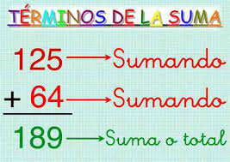

1.- Realiza los siguientes ejercicios

|  |  |  |  |  |  |  |  |  |  |  |  |  |  |  |  |  |  |  |  |
| --- | --- | --- | --- | --- | --- | --- | --- | --- | --- | --- | --- | --- | --- | --- | --- | --- | --- | --- | --- |
|  |  |  |  |  |  |  |  |  |  |  |  |  |  |  |  |  |  |  |  |
|  | 3 | 4 |  |  | 4 | 3 |  |  | 7 | 8 |  |  | 1 | 0 | 9 |  |  | 3 | 8 |
| + | 3 | 5 |  | + | 5 | 4 |  | + | 2 | 1 |  | + |  | 2 | 0 |  | + | 1 | 0 |
|  |  |  |  |  |  |  |  |  |  |  |  |  |  |  |  |  |  |  |  |
|  |  |  |  |  |  |  |  |  |  |  |  |  |  |  |  |  |  |  |  |

Propiedades de la adicion

Observa e video y responde las siguientes preguntas

<https://www.youtube.com/watch?v=qmeWF4zQdoI>

2.- Define cada una de las propiedades y entrega un ejemplo:

|  |
| --- |
|  |
|  |
|  |
|  |

3.- Aplica la propiedad conmutativa cambiando el orden de los números y resuelve las operaciones

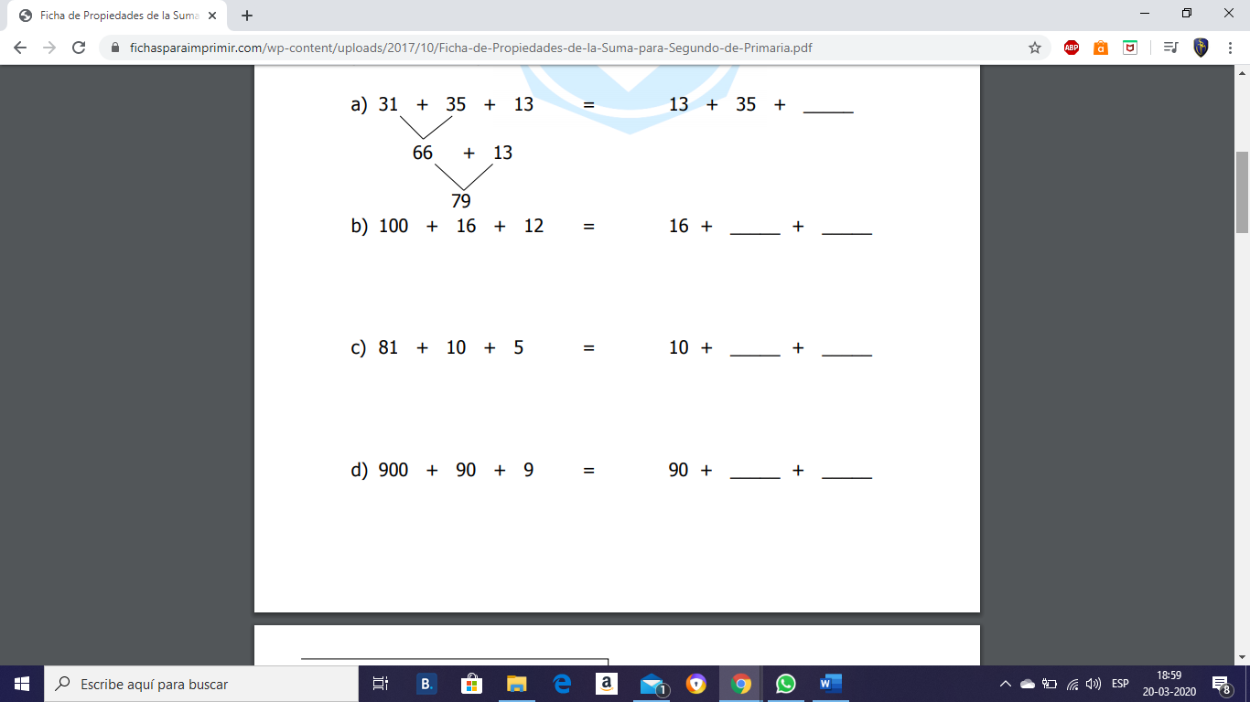

(Realizar en una hoja aparte y enviar la fotografía)

4.- Asocia de forma diferente los sumandos y resuelve las operaciones

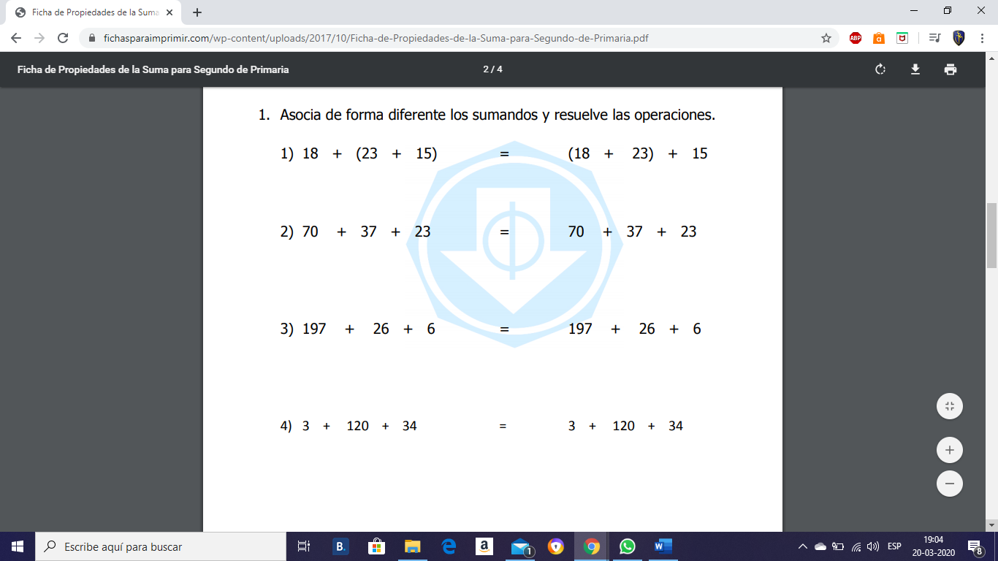

5.- Aplica la propiedad del elemento neutro

